pub118v4 la MAAF
___________________________________________ !
_____________________et pas chère, c’est la MAAF que je préfère, c’est la MAAF !
appelez-moi le directeur ! monsieur !
Vattenfall2
Chez Vattenfall, leader suédois de l’énergie, notre objectif c’est une vie sans carbone d’ici une génération, pour_______________________nous________________ ________ vous proposer de cultiver davantage à domicile ou de vous proposer de meubler de façon plus____________________, ou de vous sécher les cheveux avec plus de patience, _______________ ________vous proposer de manger plus_______ ou d’opter pour un________________________plus artisanal ; ça va ? Et pour vous Français, nous avons__________________: une électricité moins chère et neutre en carbone et ne promet pas de vie sans énergie fossile
pubopt
ben,___________________________________________________________....
c’est pas si grave hein ? _____________________________________________ ?
je suis___________________
bon ben, on ne___________________pas en vacances et puis c’est tout
chez Générale d’Optique pas_________________d’être_____________pour bien voir
Générale d’Optique, la fin des lunettes chères
Vattenfall1
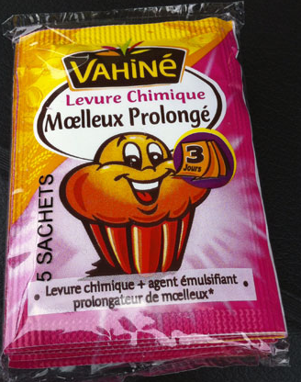
le changement climatique est un_______________ ________________pour les jeunes générations, le__________est énorme, avec près d’un milliard d’euros par an_____________________ à la réduction des émissions des co2 en Europe, Vattenfall, leader suédois de l’énergie et de l’_____________, agit concrètement pour la transition énergétique, avec l’objectif d’une vie sans énergie fossile d’ici une génération, alors________________________-nous et profitez d’une électricité neutre en carbone et jusqu’á 10% moins chère
Vahiné1
Quand vous faites un gâteau ce n’est jamais____________________________, parfois c’est pour______________________________________, pour une première fois ou pour________________ensemble, et toujours avec la même complicité, parfois tout ne_____________pas parfait mais l’intention sera toujours la bonne, avec Vahiné chaque gâteau est un moment de____________, Vahiné c’est_______________

